Interface de usuário <Gerenciar Pedidos >

Layout sugerido
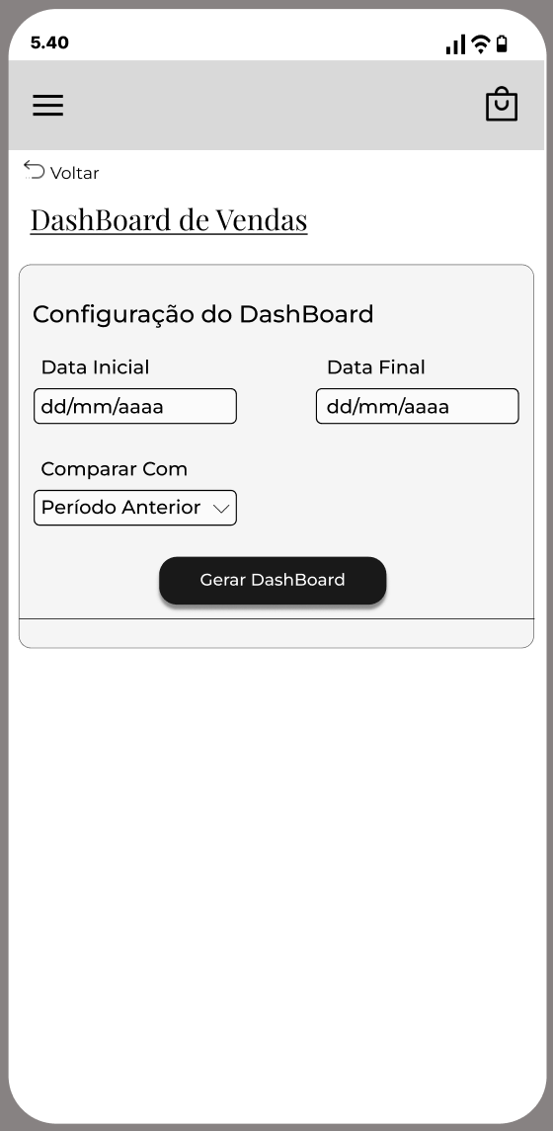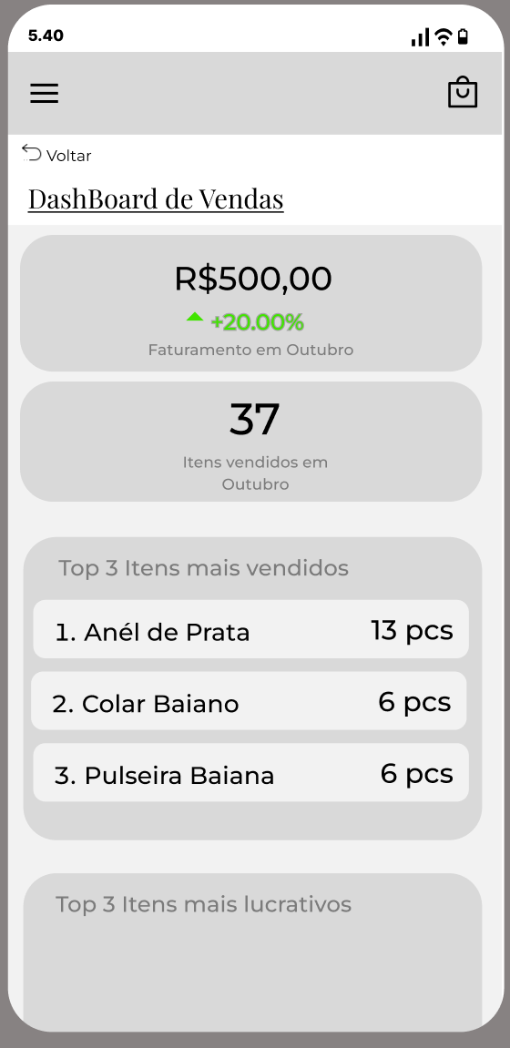

Relacionamentos com outras interfaces
Voltar: Tela ‘Gerar Relatórios’ ou ‘Configuração de Dashboard’

Campos
Número | Nome | Descrição | Valores válidos | Formato | Tipo | Restrições
 | Data inicial | Data de início de visualização de Dashboard |  | Xx/xx/xxxx | Data | Obrigatório
 | Data Final | Data de fim de visualização de Dashboard |  | Xx/xx/xxxx | Data | Obrigatório
 | Comparar com | Referência para comparar nos valores relativos do Dashboard | Periodo Anterior, Mês do Ano X |  | Texto | Obrigatório
 | Faturamento no período | Faturamento total no período filtrado |  |  | Número | Apenas leitura.
 | Faturamento Relativo | Desvio percentual do faturamento em relação ao período de comparação |  | %xx,xx | Percentual | Apenas leitura.
 | Itens vendidos no período | Quantidade de itens vendidos no período filtrado |  | X pcs | Número | Apenas leitura.
 | Nome top produto | Nome do produto na listagem |  |  | Texto | Apenas leitura.
 | Quantia top produto | Quantidade de vendas sob o item referente |  | X pcs | Número | Apenas leitura.

Comandos
Número | Nome | Ação | Restrições
 | Ícone de Menu | Abre o menu de navegação lateral do sistema.
 | Ícone de Carrinho/ Sacola | Navega para a tela do carrinho de compras.
 | Botão "Voltar" | Retorna à tela anterior ao gerenciador de pedidos.

